ПОДБАЙТЕ ПРО БЕЗПЕКУ ПІД ЧАС ВЕЛИКОДНІХ СВЯТ!

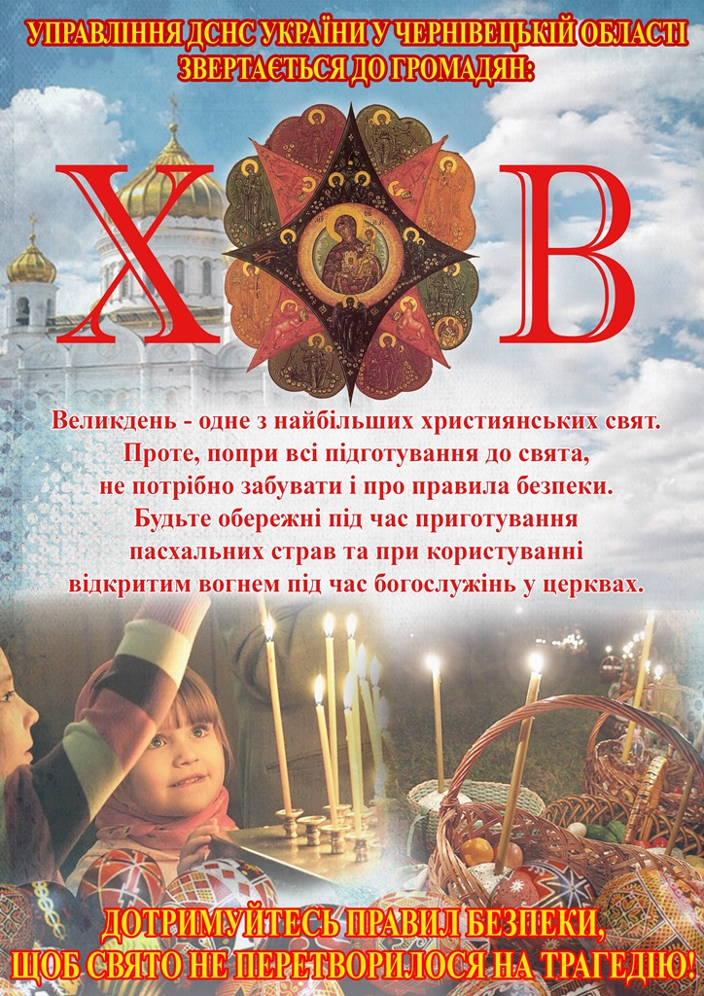
Навчально-методичний центр цивільного захисту та безпеки життєдіяльності Вінницької області

